《Java Web程序设计》综合项目开发报告

实验名称： 信息工程系统设计开发
专 业： 计算机科学与技术
班 级： 2022级计算机科学与技术X班
学 号： 2022XXXXX
姓 名： XXX
指导教师： XXX

时间： 年 月 日
南宁学院信息工程学院制

一、实验目的
课程考核综合运用Java编程、基于Servlet、JSP（JavaServer Pages）、JavaBean等技术进行Web应用开发、数据库访问、事务数据处理，文件上传下载应用等内容。通过大作业，提高动手能力、分析能力和解决实际问题的能力。通过综合项目开发，考核运用所学知识，从需求分析、架构设计、代码编写到功能测试等环节完成一个相对完整的Web应用开发流程。提升学生的自学能力、实践能力、数据分析和处理能力、运用理论分析并解决实际问题的能力，实验组织能力和文字表达能力。。
二、实验内容
自主选择设计一个系统（主题从给定主题中任务其一），要求内容健康、积极向上，完成以下功能。
- 项目的整体项目框架如下图所示。
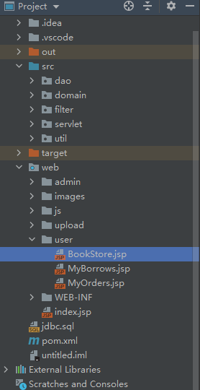
- 本实验主要实现功能如下：

三、实验环境

四、实验步骤
1.项目分析（附系统功能结构简图和数据库实体联系图）
2.工程项目搭建与初始化功能实现
3.系统用户要求区分用户和管理员权限，用户端实验基本商品的展示、分类查询、模糊查询、订单生成等功能。（可以分小点，一点一点的写。要求附效果图和关键代码截图，参考如步骤8展示）
（1）商品展示
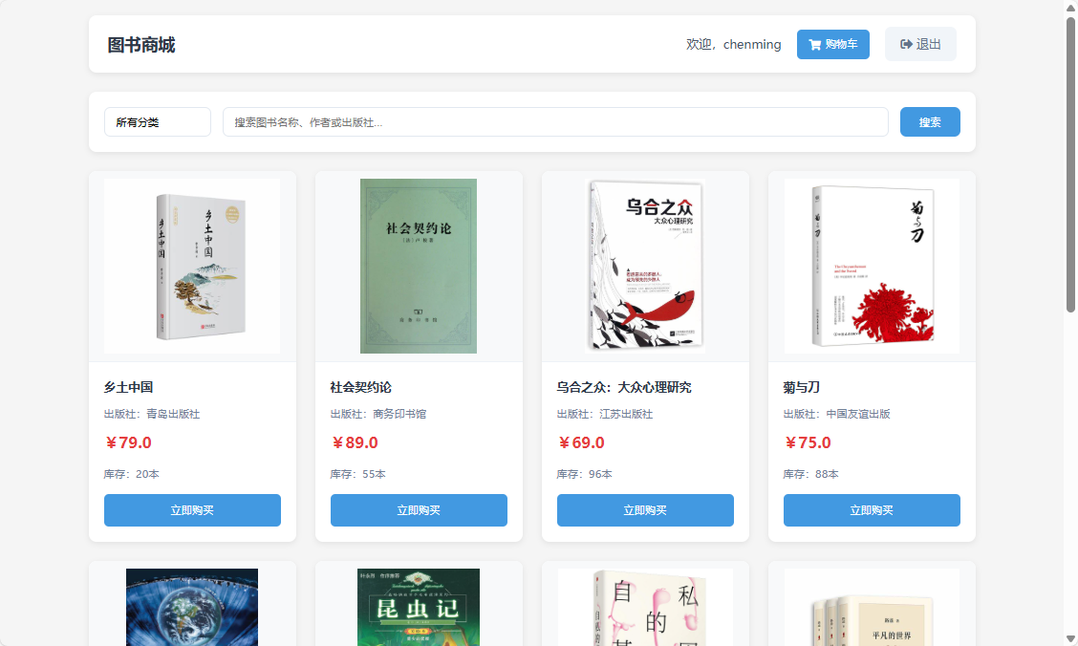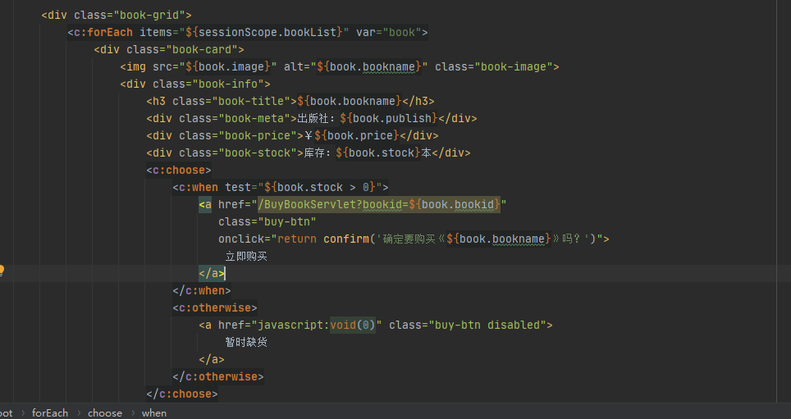
- 商品分类查询
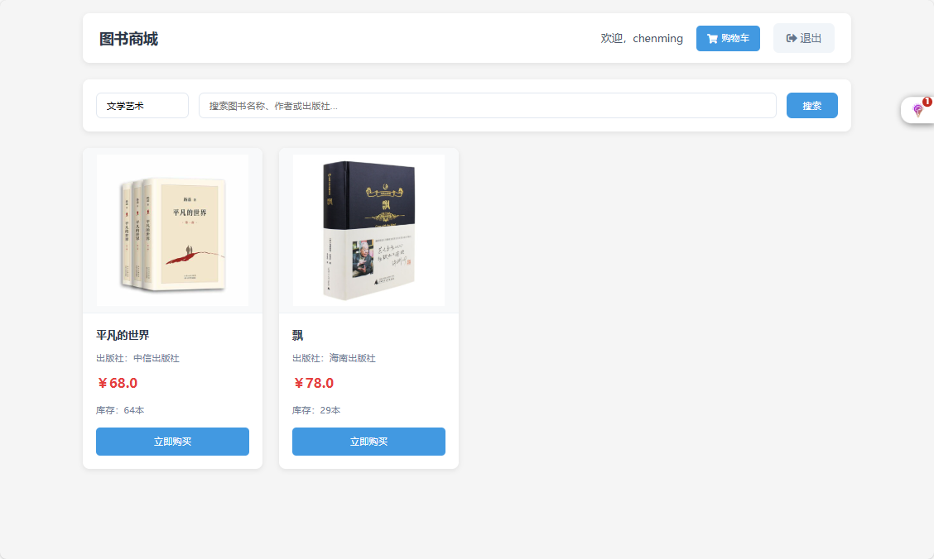
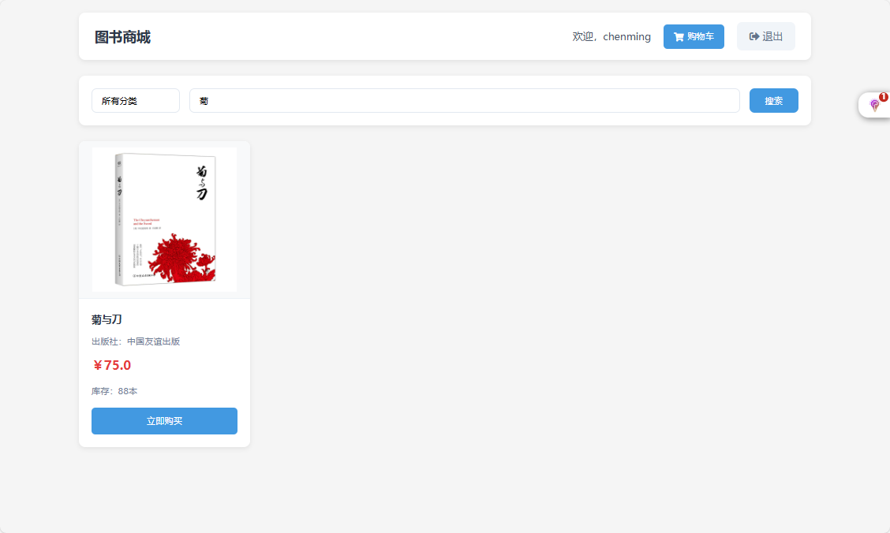
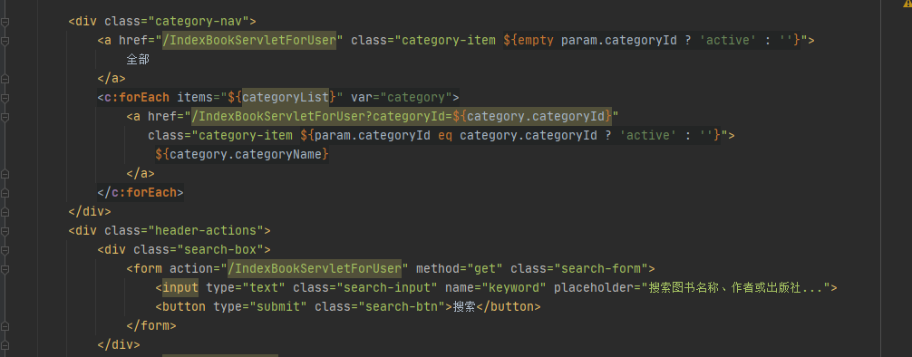
- 订单形成
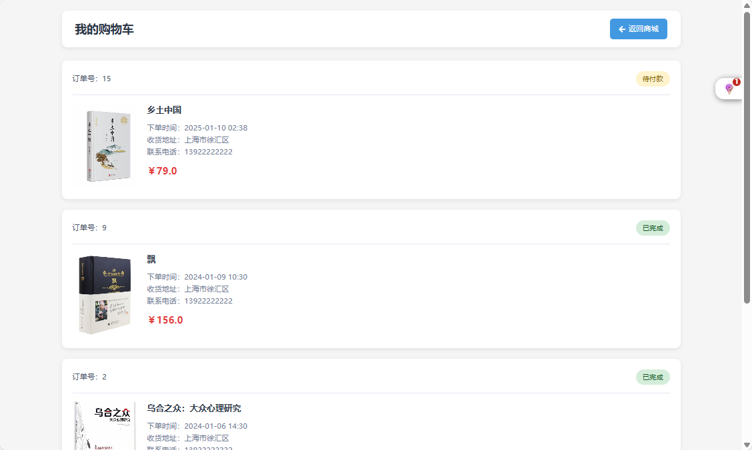
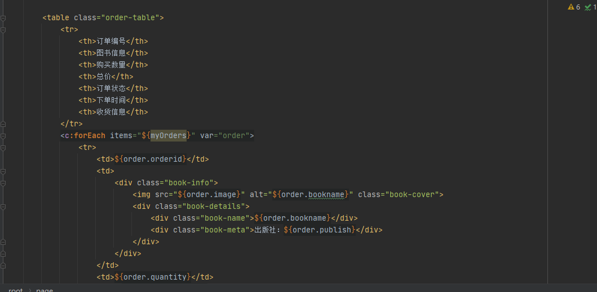
4. 管理员对商品进行管理、对商品分类进行管理、对商品交易订单进行管理、对用户进行管理。
（1）用户管理
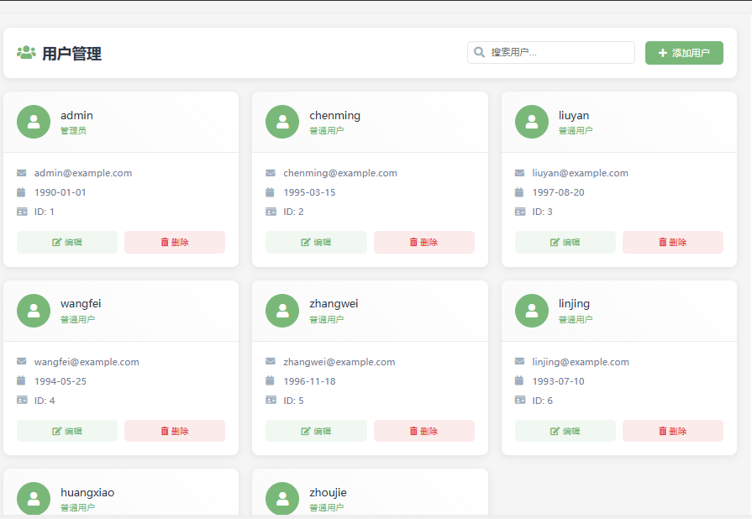
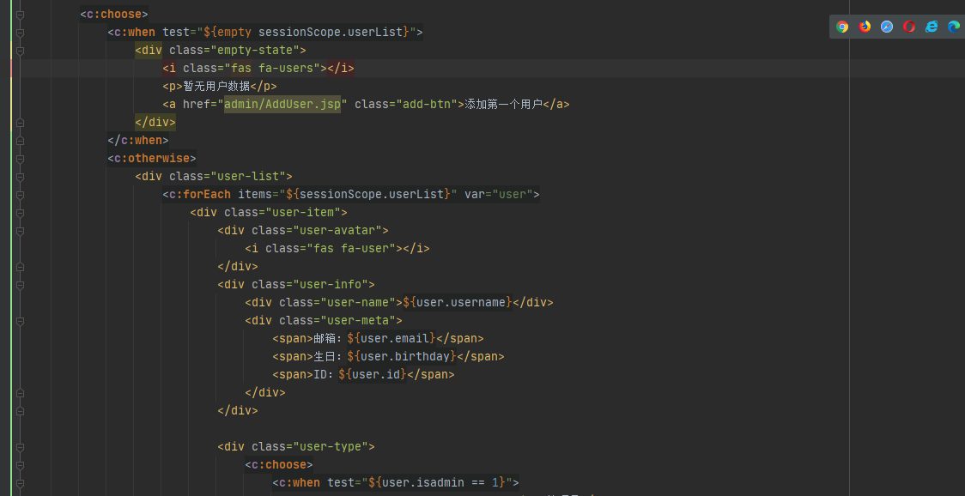
- 图书管理
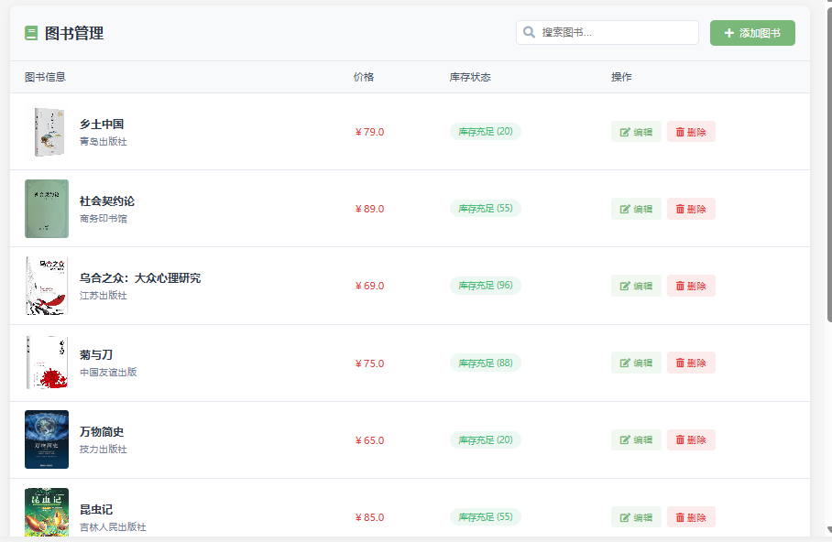
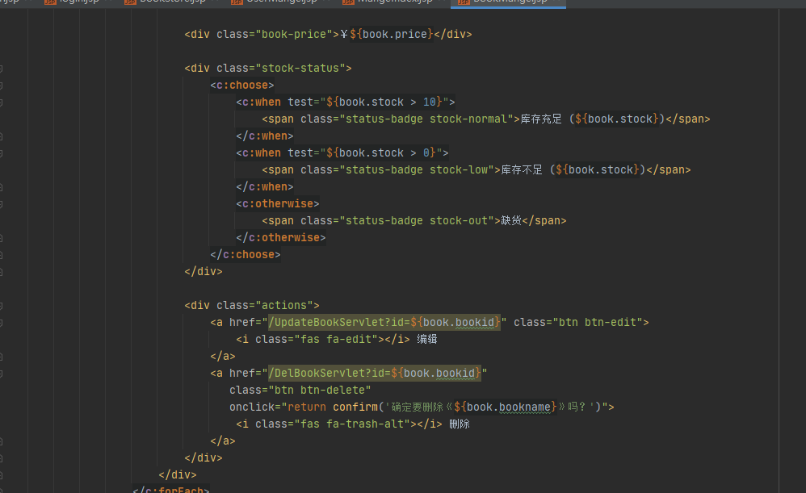
- 订单管理
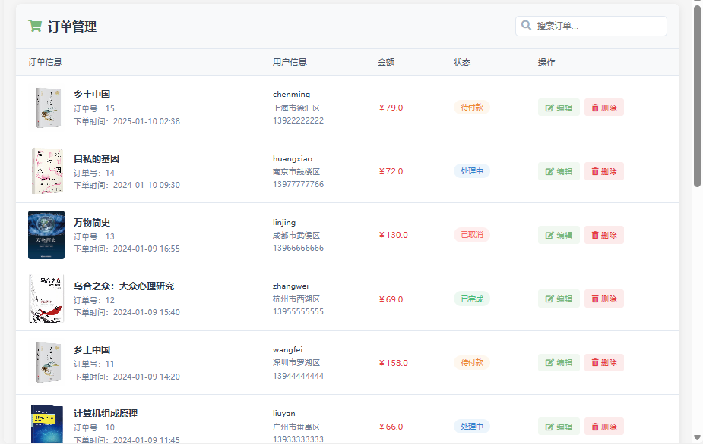
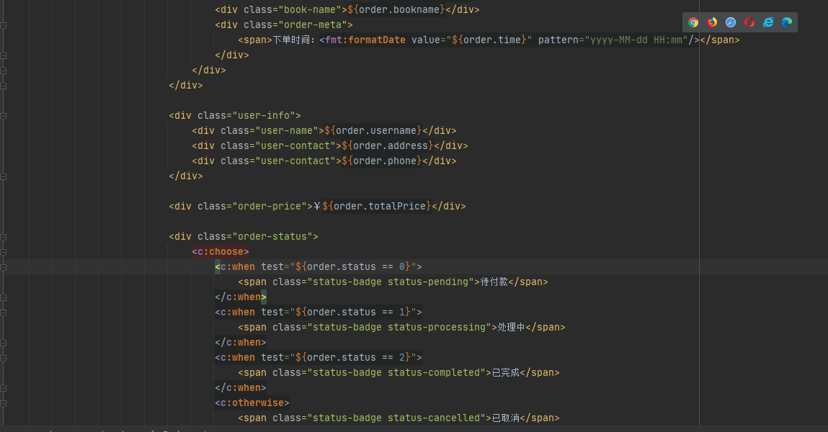
- 分类管理
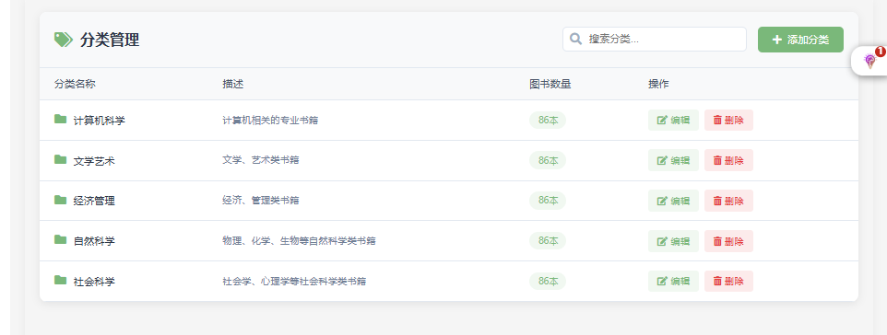
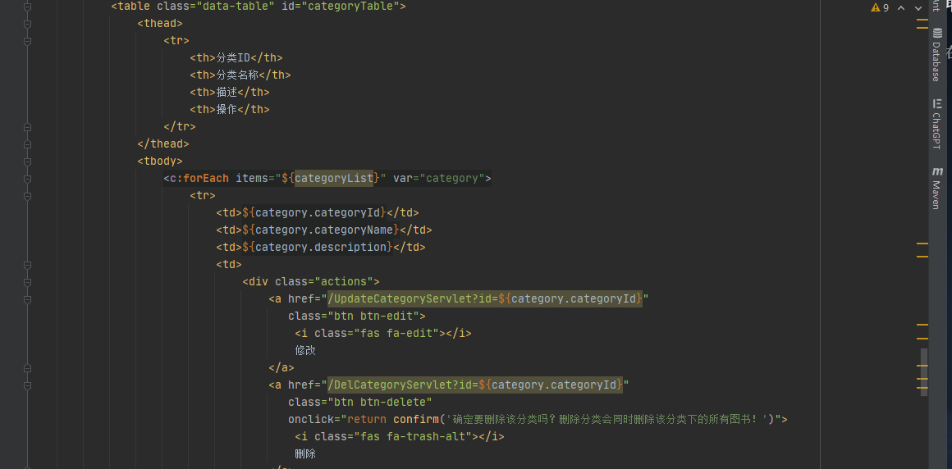
5. 注册功能。实验用户注册功能，包括用户名、密码、电话等，要求一个用户名只能注册一次，要求验证验证电话号码的唯一性。
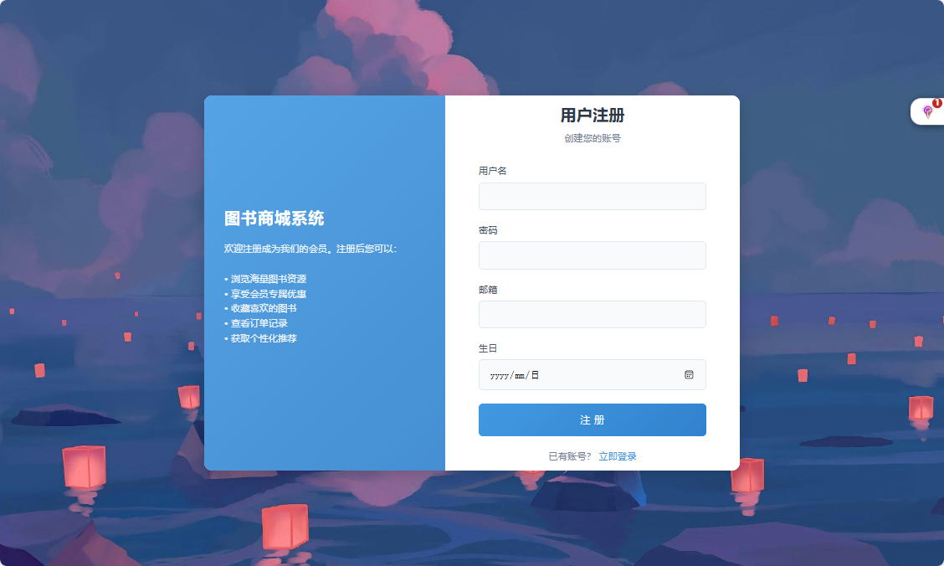
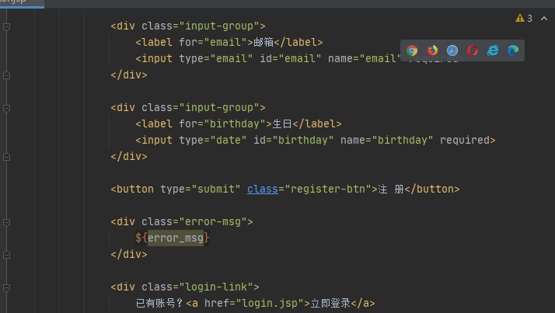
- 登录功能。输入用户名和密码连接数据验证实现登录。要求有良好的反馈信息，如非空验证、用户名查询不到、密码不正确均提供反馈结果。
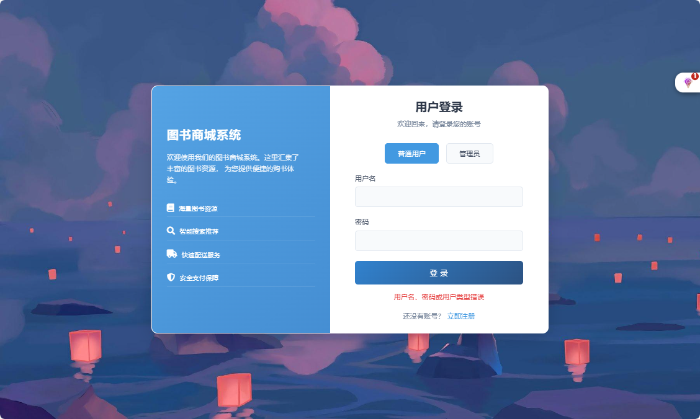
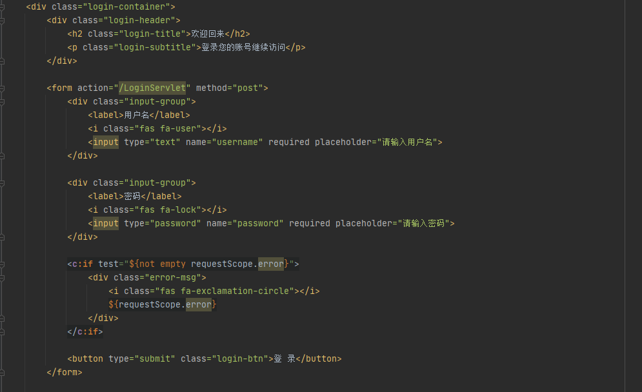
7.过滤器。要求控制页面访问权限，只有登录才能进入后台管理，用户端业务中，只有登录才能进行商品够买和订单相关操作。
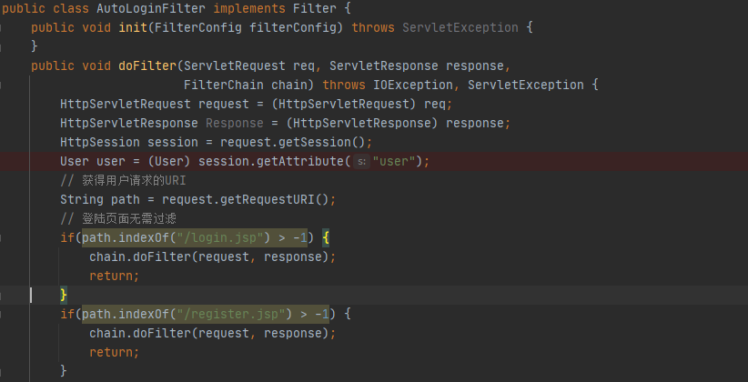

8.文件片上传管理功能，要求实现用户头像信息修改或商品图片上架等文件上传功能效果。
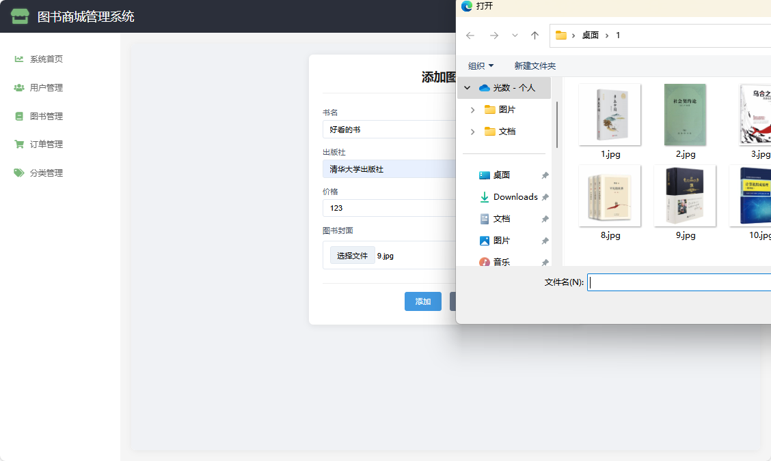
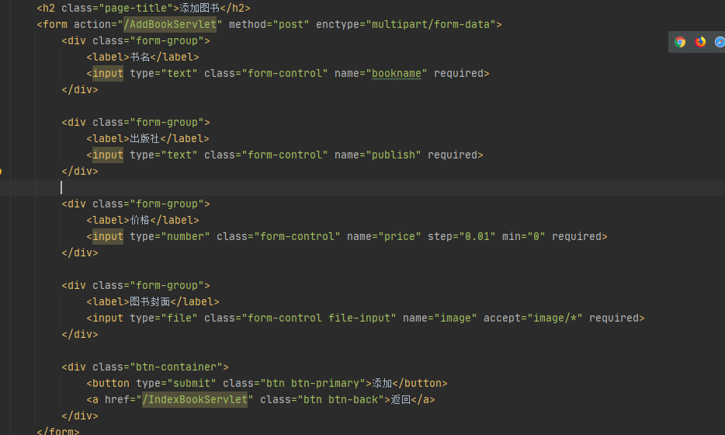
五、运行结果
见视频答辩讲解

六、实验总结
通过本次实验，

实验评分：
指导教师签字：
年 月 日

